**Информация о проведении занятий по внеурочной деятельности «Разговоры о важном» 05.09.2022г в ГБОУ «СОШ с.п Аршты»**

5 сентября в нашей школе, как и во всех школах страны, первая учебная неделя началась с «Разговора о важном». Проект -цикл внеурочных занятий «Разговоры о важном» – одно из новшеств Министерства просвещения Российской Федерации, введённое с первого сентября 2022года. «Разговоры о важном» –Они нацелены на формирование гражданственности, патриотизма, воспитания нравственно-духовных ценностей. Первый урок в рамках проекта был посвящён «Дню знаний», на котором учащиеся обсудили с классными руководителями разные темы: 1-4 кл. «Зачем я учусь?» 5-7 кл. - «Зачем нам знания?» 8-11 кл. - «Мы - Россия. Возможности - будущее»

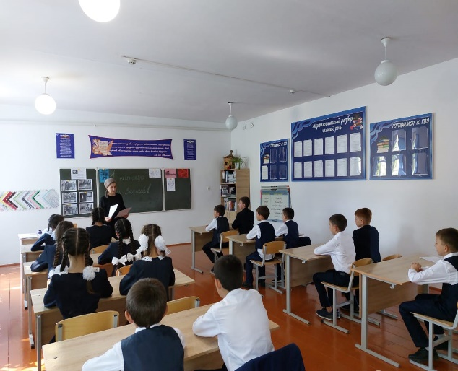5кл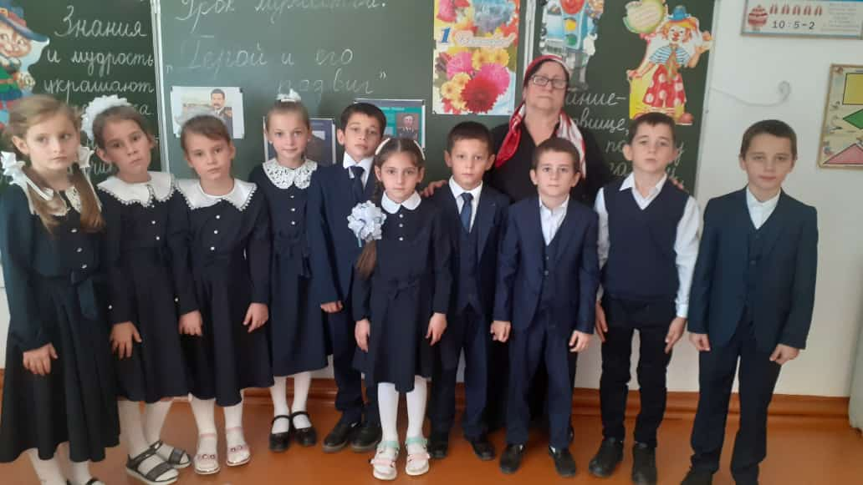2кл

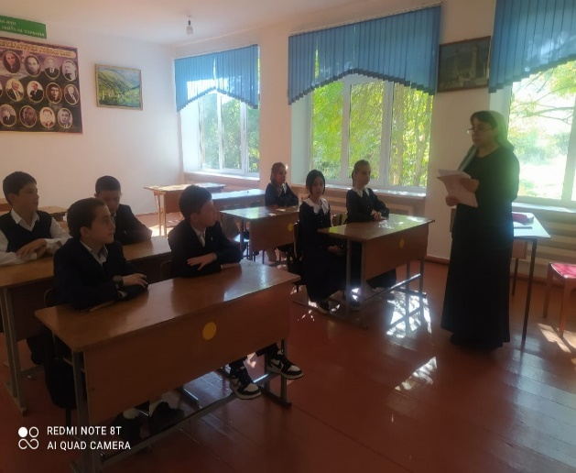 6кл 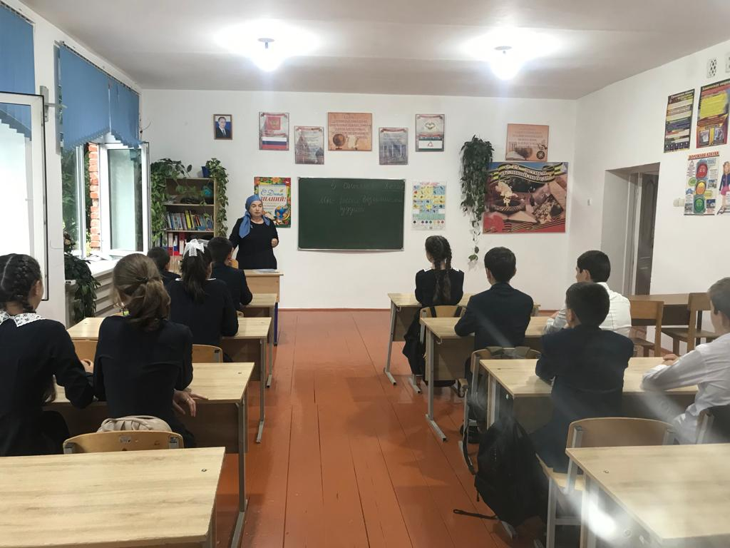8кл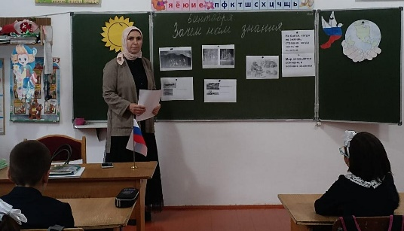 4кл 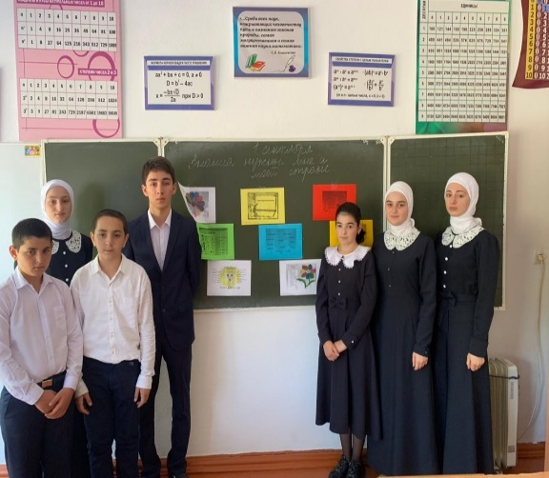 11кл 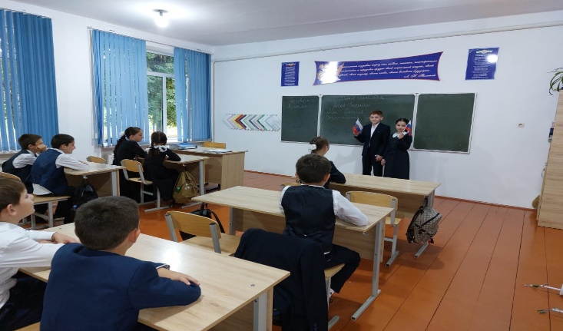 7кл

